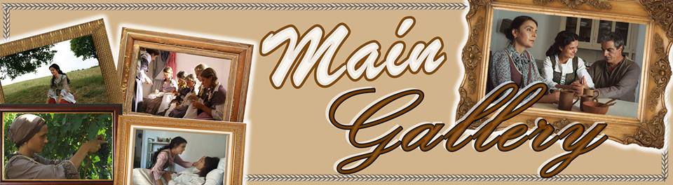

El escenario debe estar decorado en forma de galería; en ella deben sobresalir 4 puertas, cada una con el nombre correspondiente. Además algunos objetos importantes en cada una de las etapas.
Los guías deben estar vestidos como guías de museos.

Voz en Off:
Detente Joven, no sigas tu camino
sin antes ver las huellas que guardan estas casas.
Aquí duerme la historia que marcó nuestro destino
de la joven que un día respondió una llamada…
(Aparece en escena dos jóvenes vestidas de guías, invitando al público a entrar a la Galería)

Guía 1: Bienvenidos queridos visitantes, nuestra galería abre sus puertas para que conozcan, un poco más, de la sencilla, entregada y fantástica vida de la Madre Mazzarello; pero esta vez los invitamos a que entren por 4 puertas, las puertas que esta joven tuvo que abrir en su proceso vocacional. A través de ellas podrán ver algunos objetos que se convirtieron en signos de la llamada de Dios para la Madre. Recomendamos no tocarlos y conservar siempre la distancia establecida por nuestra galería en cada uno de los espacios.
Para comenzar nuestro recorrido los invito a abrir la primera puerta: Puerta de la Llamada…

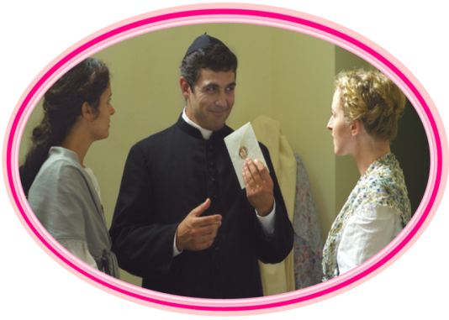
(Mientras se abre la puerta, la Voz en Off:
¿Señor qué quieres de mí?

Guía 1: En esta pequeña sala se reunía un grupo de jóvenes que formaban la Asociación de las Hijas de la Inmaculada. Entre oraciones, cuidados, sonrisas y catequesis, Maín abrió su corazón al apostolado de las niñas y jóvenes del pueblo, gracias a la invitación que le hizo Ángela Maccagno para pertenecer al grupo.
Desde joven Main fue sensible a los llamados de Dios. Él constantemente tocaba su corazón y ella se sentía amada por Él. Muchas jóvenes la admiraban por su piedad y recogimiento, pues en ella veían a un Dios que la había elegido y habitaba complacido.

Aquí tenemos la Eucaristía de la que Maín aprendió el camino de humilde sencillez para llegar al corazón sin distinciones, entregándose completamente, sin reservas. Y este es el Evangelio, el modo familiar de acercarse a todos, el tino para exhortar, animar, alentar; pero también el modo de corregir sin miedo y con franqueza, sin condescender jamás con lo que esclaviza e impide la auténtica libertad.
Y esta es la ventanita de su casa de la Valponasca, desde allí su mirada abrazaba al sagrario de la parroquia y las necesidades de todo su pueblo.

Canción de MM:

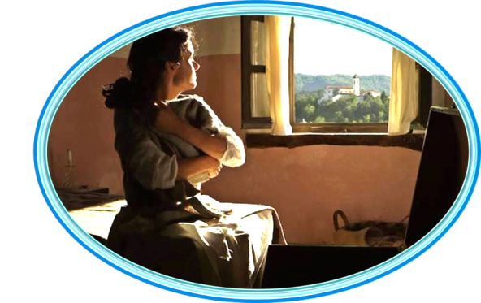
Guía 2: Siguiendo con nuestro recorrido abramos La Puerta del riesgo, de la donación, de la entrega de la vida…

(Mientras se abre la puerta, la Voz en Off:
“Señor si en tu bondad me quieres conceder un poco más de vida, haz que pase desapercibida de todos menos de ti”.

Guía 2: Maín era una joven valiente, era quien, muchas veces, ante las dificultades de su hogar sembraba esperanza y fortaleza; pero también a ella le llegó el momento en que la puerta de su proyecto de vida se le cerraba: tuvo miedo, se sintió frágil, la grave enfermedad del tifus contraída a los 23 años la purificó y le cambió la ruta de su vida.

Aquí está la cama en la que vivió la experiencia de la fragilidad física; una fragilidad que por una parte la llevó a un abandono más profundo en Dios, pero por otra, la impulsó a cuestionarse, a interrogarse….¿qué voy hacer con mi vida de ahora en adelante?
Main nos enseña a saber buscar la voluntad de Dios y a saber escucharlo aún en medio de la prueba; pues fue precisamente en ese momento cuando abrió la puerta del riesgo y la donación y se decidió a entregar la vida por las niñas y jóvenes.
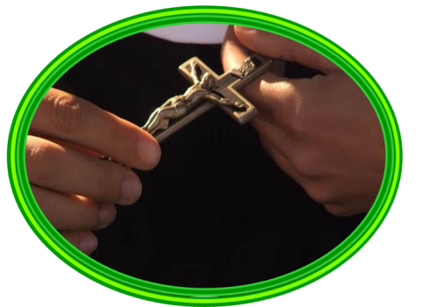
Canción de MM

Guía 1: Después de entrar por la puerta de la llamada y la valentía, elementos claves en el discernimiento vocacional de Main, los invito a que abramos La Puerta de las Grandes Decisiones…
Mientras se abre la puerta, la Voz en Off:
“Hay que mantener la serenidad del corazón si queremos oír la voz de Jesús”.

Guía 1: Porque ya era hora, porque el Señor la quería para Él, María Mazzarello, siendo todavía muy joven, también se enfrentó a la encrucijada de tomar las grandes decisiones de su vida.
Entonces surge la pregunta: ¿qué hacer con mi vida? ¿Casarme? – no sirvo para ello. ¿Ayudar a las familias? Sí pero ¿cómo?... Y es entonces cuando Maín tiene la gran inspiración de aprender el oficio de modista y arriesgarse a formar con Petronila un taller para enseñarles a las niñas un oficio pero sobre todo alejarlas de los peligros y enseñarles el amor de Dios.

Llega para Maín otra oportunidad de discernimiento… pero Dios ya se había robado su corazón y cuando esto sucede, otras posibilidades empiezan a pasar a un segundo plano. Ella no lo duda, y con la certeza de lo que quería su corazón decide: “Si Don Bosco lo quiere, yo también”.

Es así como tras la propuesta de Don Bosco al llegar a Mornese, se forma el grupo de jóvenes religiosas que darían su SI al Señor, para servirle entre las niñas y jóvenes del pueblo, ellas se llamarían Hijas de María Auxiliadora. Este crucifijo es el signo más elocuente del SI radical de María Mazzarello a la llamada de Dios.
(Mostrando el Cristo) El aquí y yo acá.

Canción de MM

Guía 2: Y por si fuera poco, ya siendo toda una religiosa y Superiora General, a nuestra Madre Mazzarello le corresponde abrir una puerta más en su vida, La Puerta de los Nuevos Horizontes…

Mientras se abre la puerta, la Voz en Off:
“Hermanas aunque nos separe un mar inmenso permaneceremos unidas en Jesús”.

Guía 2: María Mazzarello desde los inicios del Instituto, sintió la llamada de Dios a no quedarse en Mornese. El nuevo Instituto debía cruzar las fronteras con un carisma educativo y misionero, por ello, con la valentía y el riesgo que siempre la caracterizó no dudó en abrir esta puerta. Es así como el Instituto llega a Nizza, la nueva casa general de las Hijas de María Auxiliadora.

Aquí se respira ambiente misionero, olores que llegan de otras tierras, una tierra nueva, un campo nuevo, experiencias y viajes. Porque después de la primera expedición misionera de los salesianos, en 1875, Don Bosco quiso inmediatamente que las hermanas también fueran a América; esto sucedió en 1877 con la tercera expedición de los salesianos, dirigida a Uruguay. Todas querían ser misioneras y muchas hermanas hicieron su solicitud, empezando por Madre Mazzarello.

En Villa Collón y Las Piedras, Uruguay, las dos primeras fundaciones misioneras, donde las hermanas se encontraron con realidades difíciles de afrontar como el anticlericalismo; sin embargo, con valor y mucha pasión apostólica se dedicaron a anunciar el Evangelio entre los más pobres.

Este es el Mapa mundi: simboliza el entusiasmo y la vitalidad de la Madre al ver que la obra empezaba a crecer. Su ardor misionero era contagioso y aunque nunca pudo ir físicamente a América, espiritualmente acompañaba y sostenía a las hermanas con sus continuas cartas, era la mejor manera de animarlas desde lejos, pero con el corazón siempre cerca.
No ahorraba sacrificio para visitar o escribir a las hermanas, y animarlas a una mayor entrega y a consolidar el espíritu vivido en los primeros años en Mornese.

Canción de MM

Voz en Off: A lo largo de una jornada ¡cuántas veces! podemos acudir a abrir la puerta de nuestra casa porque alguien ha llamado.
Algo parecido sucede cuando Dios llama a la puerta de nuestro corazón…
¿Quién llama? Es el Señor y lo hace de muchas maneras. Por lo tanto, hoy te invito a que abras los ojos para poder reconocerle.
El Señor ciertamente está llamando a tu puerta. Él puede elegir la manera de “tocar”, de “hacerse oír”. En medio de tanto ruido, de los afanes, de la actividad constante, no podemos captar el susurro casi imperceptible de quien llama y grita con voz ahogada por el dolor, el hambre, el llanto y la necesidad. Un susurro suave pero constante que, sin violentar, va haciéndose hueco entre nosotros, va tocando nuestras puertas, va haciéndose presente y nos sigue preguntando “¿me abres?”.

Guía 1. Por eso abre tus puertas…
Escucha la llamada que Dios te hace…
Rompe los cerrojos que te impiden ser libre y servir a quien más te necesita…
Toma los riesgos que te propone el abrir tu vida y entregarla por los demás…
Y no dudes nunca que al tomar las grandes decisiones de tu vida necesitarás de un espacio personal para pensarlo y discernirlo, pero que sin duda más adelante no te arrepentirás y podrás abrir más puertas a los nuevos horizontes que Dios ya tiene preparados para ti.

Guía 2: Así damos fin a nuestro recorrido. Ha sido una maravillosa experiencia compartir con ustedes los tesoros que se esconden en las puertas abiertas por María Mazzarello durante su discernimiento vocacional. Hoy te invitamos a que estés atenta/o porque “Alguien llama a tu puerta y tu respuesta puede hacer la diferencia”.

Se puede terminar la visita de la galería con una danza a MM.

